Imperia: Torre Prarola

E tutte il mare spinge le mugghianti
Collere a questo bastion di scogli

(G. Carducci)
La Torre di Prarola, detta un tempo "Pratariola" - alla foce del torrente Prino, a pochi chilometri dal centro di orto Maurizio - faceva parte del vasto sistema difensivo disposto dalla Repubblica di Genova nel Cinquecento. Infatti non solo, per effetto del suo legame con la Spagna, essa si trova coinvolta nel conflitto franco-spagnolo, nel quale nel 1535 si inseriscono i Turchi a fianco dei Francesi; ma è anche soggetta alle continue incursioni barbaresche delle orde di pirati che dalle coste nord africane invadono i paesi rivieraschi per razziare e trarre in schiavitù gli abitanti. È ancora vivo nella popolazione il ricordo, tramandato nel tempo, delle invasioni saracene che avevano tormentato quei luoghi nel IX e X secolo.
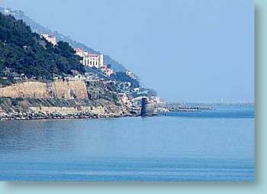
Nella Riviera ligure di ponente il corsaro Barbarossa, ammiraglio di Solimano, flagella le coste a partire del 1543; è poi la volta del pirata Alì, che invade Santo Stefano al Mare; e poi di "Lazzaro Calabrese", alias Giovanni Galeni, al quale segue il corsaro Dragut, che devesta l'entroterra di Porto Maurizio.
Ecco, dunque, l'esigenza di strutture difensive a partire dalla stessa Genova fini alla Corsica e alle Riviere. L'onere delle opere ricade direttamente sulle popolazioni dei centri minori, così come progettazione e realizzazione sono lasciate all'iniziativa delle comunità locali. Ogni costruttore, pertanto, segue criteri personali di valutazione, in funzione delle necessità e delle caratteristiche morfologiche locali. È questo il motivo per il quale, lungo le coste, non solo liguri, si nota ampia varietà di forme in sezione e in altezza, mentre il ricorrere di tipologie simili indica l'area di intervento dei vari costruttori.
Le torri, situate lungo la costa o in punti cospicui dell'immediato entroterra, hanno la duplice funzione della difesa del territorio e del segnalamento, comunicando l'arrivo del nemico alle torri situate lungo la stessa catena di avvistamento, mediante fumate diurne o fuochi notturni, secondo una regolamentazione stabilita dalla Repubblica.
La Torre di Prarola, realizzata tra il 1562 e il 1564 sulla scogliera ad ovest di Imperia - per questa sua particolare inconsueta posizione simile alla Torre Scuola, al largo della Palmaria, e al castello di Rapallo - era in collegamento visivo diretto con il campanile dell'Oratorio di Porto Maurizio, dal quale probabilmente le segnalazioni venivano "rimbalzate" all'interno del territorio, mediante altre torri.
Simile ad altri manufatti della zona, ha pianta circolare (che altrove è poligonale) e muratura di notevole spessore, eseguita "a sacco", cioè con riempimento di pietrame locale tra il muro interno e quello esterno; le pareti interne ed esterne sono trattate con calce bianca per renderle impermeabili, mentre il paramento esterno è a scarpa, per conferire maggior robustezza alla parte più accessibile; all'apice della scarpa, alta circa otto metri, c'è il cordolo tipico delle fortificazioni cinquecentesche, sopra il quale si trova il parapetto di circa tre metri, a protezione del manipolo di guardia e delle batterie, parzialamente al riparo di una copertura a calotta; l'ingresso è angusto e soprelevato rispetto al suolo circostante.
Non sono note le traversie cui la Torre fu sottoposta nei due secoli successivi al suo innalzamento. I documenti più antichi risalgono al 1855, quando la Torre fu dichiarata inagibile e fu quindi trasferita dall'Amministrazione militare all'Amministrazione delle Finanze, che a sua volta consegnò il manufatto al Demanio in virtù di un suo presunto interesse monumentale.
Il Ministro dell'Istruzione Pubblica pertanto assegnò alla Sovrintendenza ai Monumenti del Piemonte e della Liguria il compito di accertare tale circostanza e, nel 1910, il dipendente Ufficio regionale di Genova predispose un sopralluogo, dal quale emersero le condizioni di degrado e di precarietà della Torre, erosa dal mare, sottoposta alla pressione dei marosi, invasa all'interno dall'acqua, privata in buona parte della calotta di copertura.
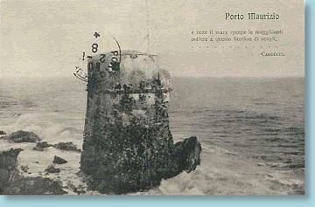

Una cartolina (con i versi del Carducci), datata 1911, riprende la torre da ponente: la muratura a scarpa appare corrosa, mentre sono evidenti i brani residui di intonaco sul parapetto e sulla calotta a parziale copertura della "terrazza". L'angolo di visuale giustifica l'aspetto non cadente del manufatto che, nelle immagini seguenti, prese dal versante opposto, appare molto più degradato. D'altro canto il versante di nord-ovest è il più protetto rispetto all'azione degli agenti atmosferici e del mare (collezione privata).
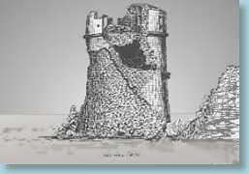Da un disegno del 1910
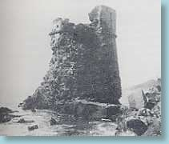La Torre negli anni '40
Un problema di ordine pratico era rappresentato dalla quota della Torre, di 20 m più bassa rispetto alla strada litoranea, e dalla sua posizione isolata sulla scogliera, circondata dal mare: si sarebbero dovuti trasportare in loco i materiali edili, realizzando un apposito scivolo di legno dalla strada fino alla base della Torre. Al 1913 risalgono preventivi di spesa e relazioni tecniche sulle modalità dell'intervento, ma l'assenza di ogni documentazione successiva alimenta il dubbio che il restauro possa non essere stato eseguito.
Dell'emergenza si parla nuovamente nel 1940 in relazioni congiunte della Soprintendenza ai Monumenti della Liguria e del Ministero dei Lavori Pubblici, che tuttavia non fanno riferimento alla vistosa falla denunciata all'inizio del secolo, come se nel frattempo qualche lavoro di consolidamento sia stato realizzato.
La guerra fa accantonare il problema, che torna ad essere affrontato nel 1950. E finalmente si intervenie nel 1952 con il parziale rifacimento della muratura sommersa ed emersa, con la creazione di un cordolo di contenimento alla base della Torre, con il consolidamento della calotta di copertura.
L'operazione è efficace tanto che, quando alla fine degli anni Settanta si torna a progettare un ulteriore e definitivo intervento conservativo, si rileva la relativa solidità della Torre e l'integrità della muratura precedentemente restaurata. Tuttavia la cordolatura realizzata alla base della Torre è stata pesantemente intaccata dall'erosione e dalle sferzate del libeccio, mentre l'innalzamento del livello del mare espone la struttura alla pressione del moto ondoso, tanto più che le rocce circostanti, in passato affioranti, hanno perso la loro funzione di naturale scogliera frangiflutti.
Viene quindi realizzata, sulla soprastante via Aurelia, una piazzola in cemento armato con scala di servizio che arriva alla base della Torre, per facilitare l'approvvigionamento di materiali, che dal mare non sarebbe possibile proprio per la presenza degli scogli sommersi. Si predispone un cassero nel quale si getta calcestruzzo di cemento pozzolanico su un'armatura in acciaio inossidabile (entrambi i materiali sono inattaccabili dal salino), e si ricostituisce - ampliandolo - il vecchio cordolo di contenimento alla base della Torre. La colata di cemento favorisce anche la fuoriuscita dell'acqua che ha invaso la base della torre. Si consolidano infine il paramento e la calotta di copertura, che viene opportunamente impermeabilizzata.
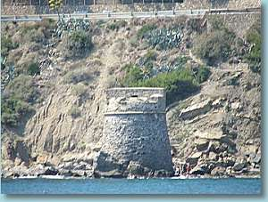
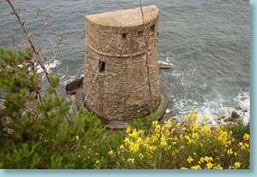
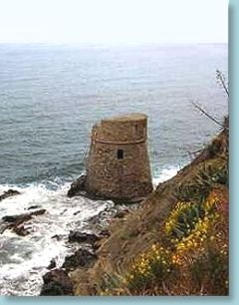
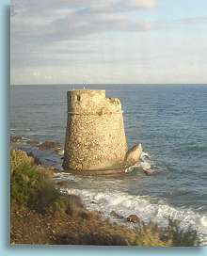

La Torre da levante e da ponente, e - sopra - dalla via Aurelia

